ROBOT TYPU LINE FOLLOWER
MATERIAŁY INFORMACYJNE

Koło Naukowe Elektrotechniki w Systemach Transportowych KNEST
Łukasz Bednarz
Warszawa 2014

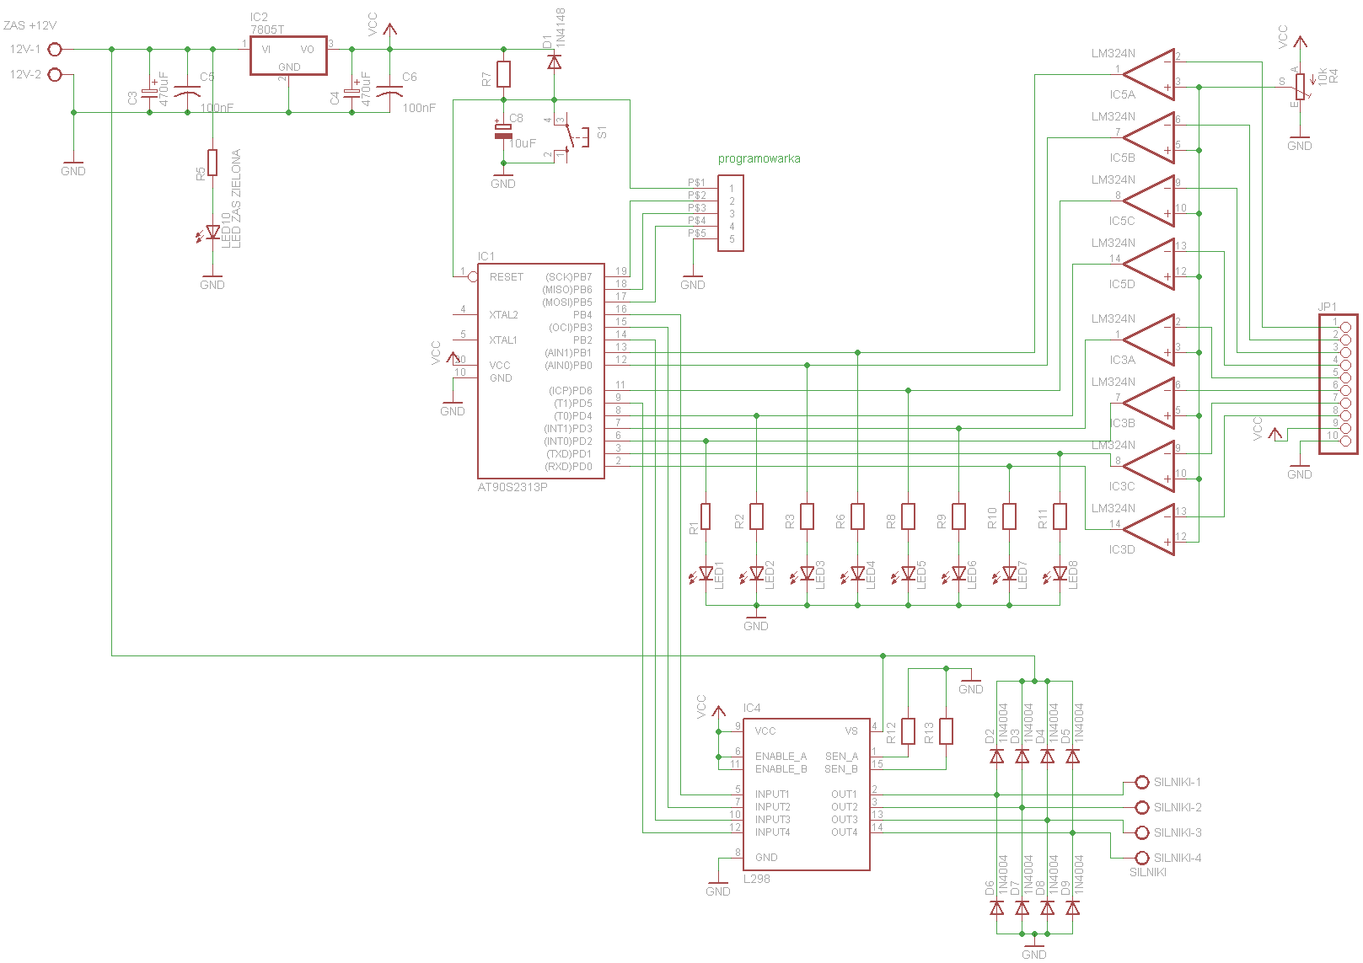
Schemat płytki głównej line followera

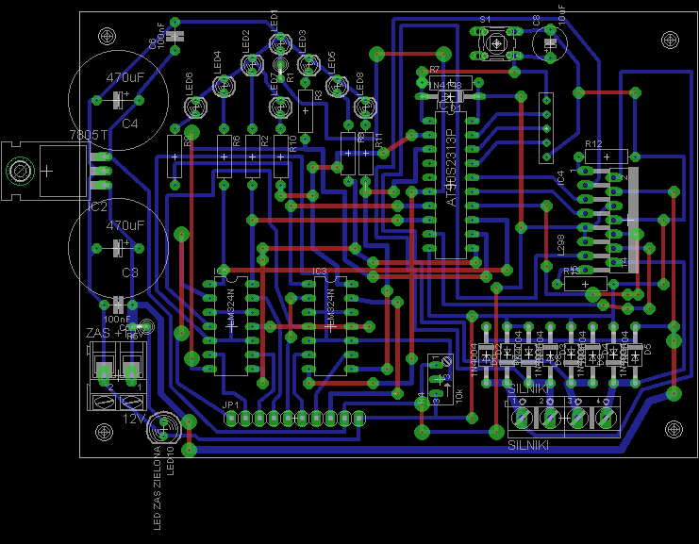
Płytka główna – schemat ułożenia elementów

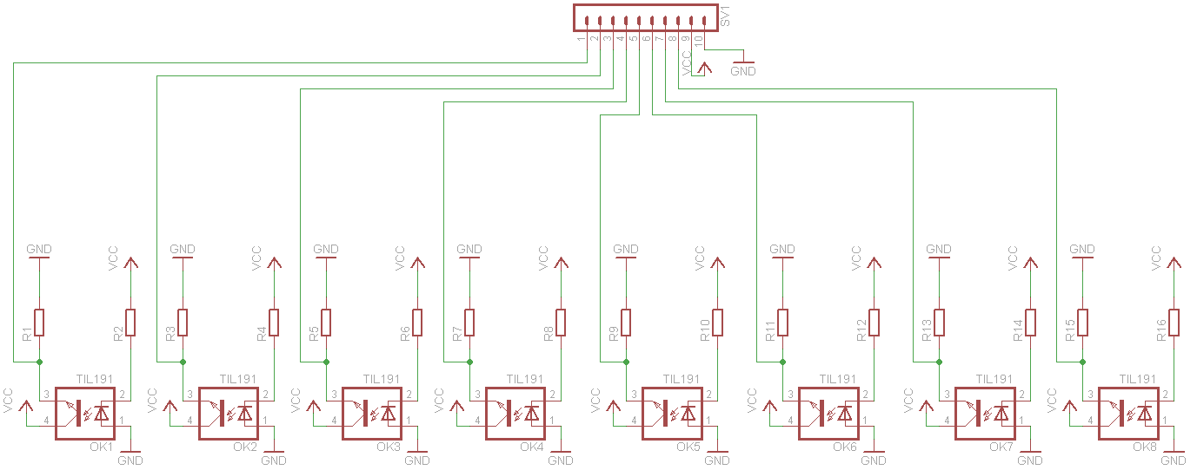
Schemat płytki oczu line followera

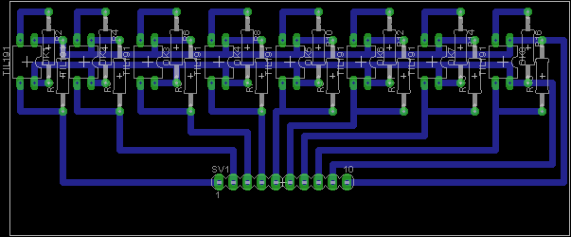
Płytka oczu – schemat ułożenia elementów

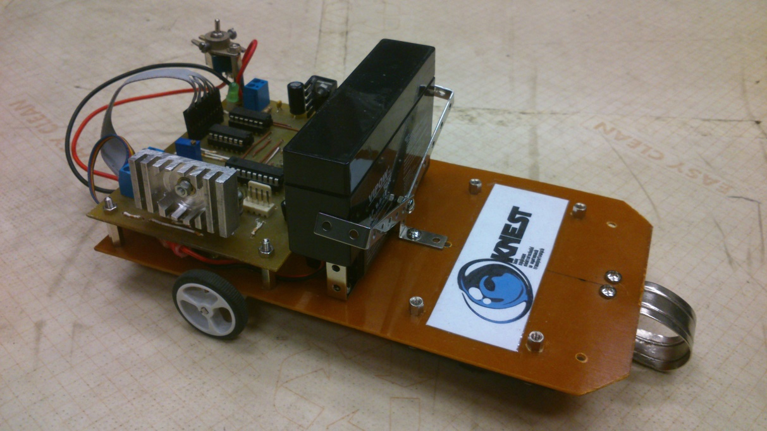
Widok ogólny robota

Charakterystyka robota oraz przebieg prac:
Line follower bazuje na układach elektronicznych zapożyczonych od jego poprzednika. Celem projektu było wzięcie udziału w zawodach Robomaticon 2014, które odbyły się 8 marca 2014 roku. Ze względu na brak doświadczenia oraz małą ilość czasu jaką dysponowałem przed zawodami, co do realizacji, pod kątem elektroniki jak i mechaniki, konsultowałem się z opiekunem koła – dr Piotrem Tomczukiem.
Wykorzystanie układów z poprzedniej wersji okazało się najlepszym wyborem. Głównym celem była zmiana mechaniki robota, pozwalająca postawić pierwsze kroki w tego typu konstrukcji. Zastosowane zostały nowe silniki Pololu. Układem pozwalającym na poruszanie się stały się koła Pololu o stosunkowo cienkich oponach, co później okazało się elementem problematycznym. Ich główną wadą jest słaba przyczepność. Jednak stwierdzam to na podstawie jazd testowych na macie która była wyekspolatowana.
Elementem głównej kostrukcji oraz miejscem umocowania pozostałych części została płytka laminatowa. Elementy elektroniczne, takie jak płytka główna oraz oczy, przymocowane są za pomocą aluminiowych dystansów. Elementem zasilajacym jest akumulator 12V firmy Vipow. Jak się pózniej okazało, była to kłopotliwa część ze względu na duży ciężar i kluczowym okazało się wyważenie konstrukcji. Algorytm sterujący jazdą wykorzystany jest z poprzedniej wersji robota. Kod napisany jest w Bascomie. Początkowa faza testów przysparzała wiele problemów. Problemy, które się pojawiły, to m.in. spalenie drivera sterującego silnikiem. Po jego wymianie problemem okazał się algorytm, a mówiąc dokładniej, dobranie odpowiedniej wartości wypełnienia sygnałów tak, aby jazda robota odbywała się w sposób jak najbardziej płynny i przebiegała bez niespodziewanych zjazdów z trasy. Bardzo ważnym momentem było znalezienie miejsca, w którym umieszczone zostałoby zasilanie (dokładne ich położenie jest widoczne na rysunkach poniżej). Po tej operacji okazało się, że dynamika robota znacznie wzrosła. Kolejne zmiany w kodzie pozwoliły odnaleźć złoty środek. Dwa dni przed zawodami robot był na etapie bardzo efektywnej jazdy, która przekładała sie na dużo lepsze czasy przejazdu. Ostatnie minimalne zmiany wartości PWM pozowoliły na dostosowanie kodu do takiej postaci, dzięki której był w stanie przejechać każdą trasę, bez względu na jej przebieg. Punktem podparcia została blaszka która jest wygięta pod odpowiednim kątem, tak aby siła tarcia była jak najmniejsza.
Na dzień przed Robomaticonem, dokonane zostały poprawki wizualne, nadające robotowi przyjemniejszych dla oka kształtów. Były to niewielkie zmiany wizualne, ale zaważyły znacząco na jego ostatecznym wyglądzie. Została umieszczona naklejka godnie reprezntująca logo koło. Ostatnim elementem projektu było wmontowanie na stałe włącznika zasilania oraz stworzenie kasety na akumulator. Efekty pracy zostały przedstawione na zdjęciach poniżej.

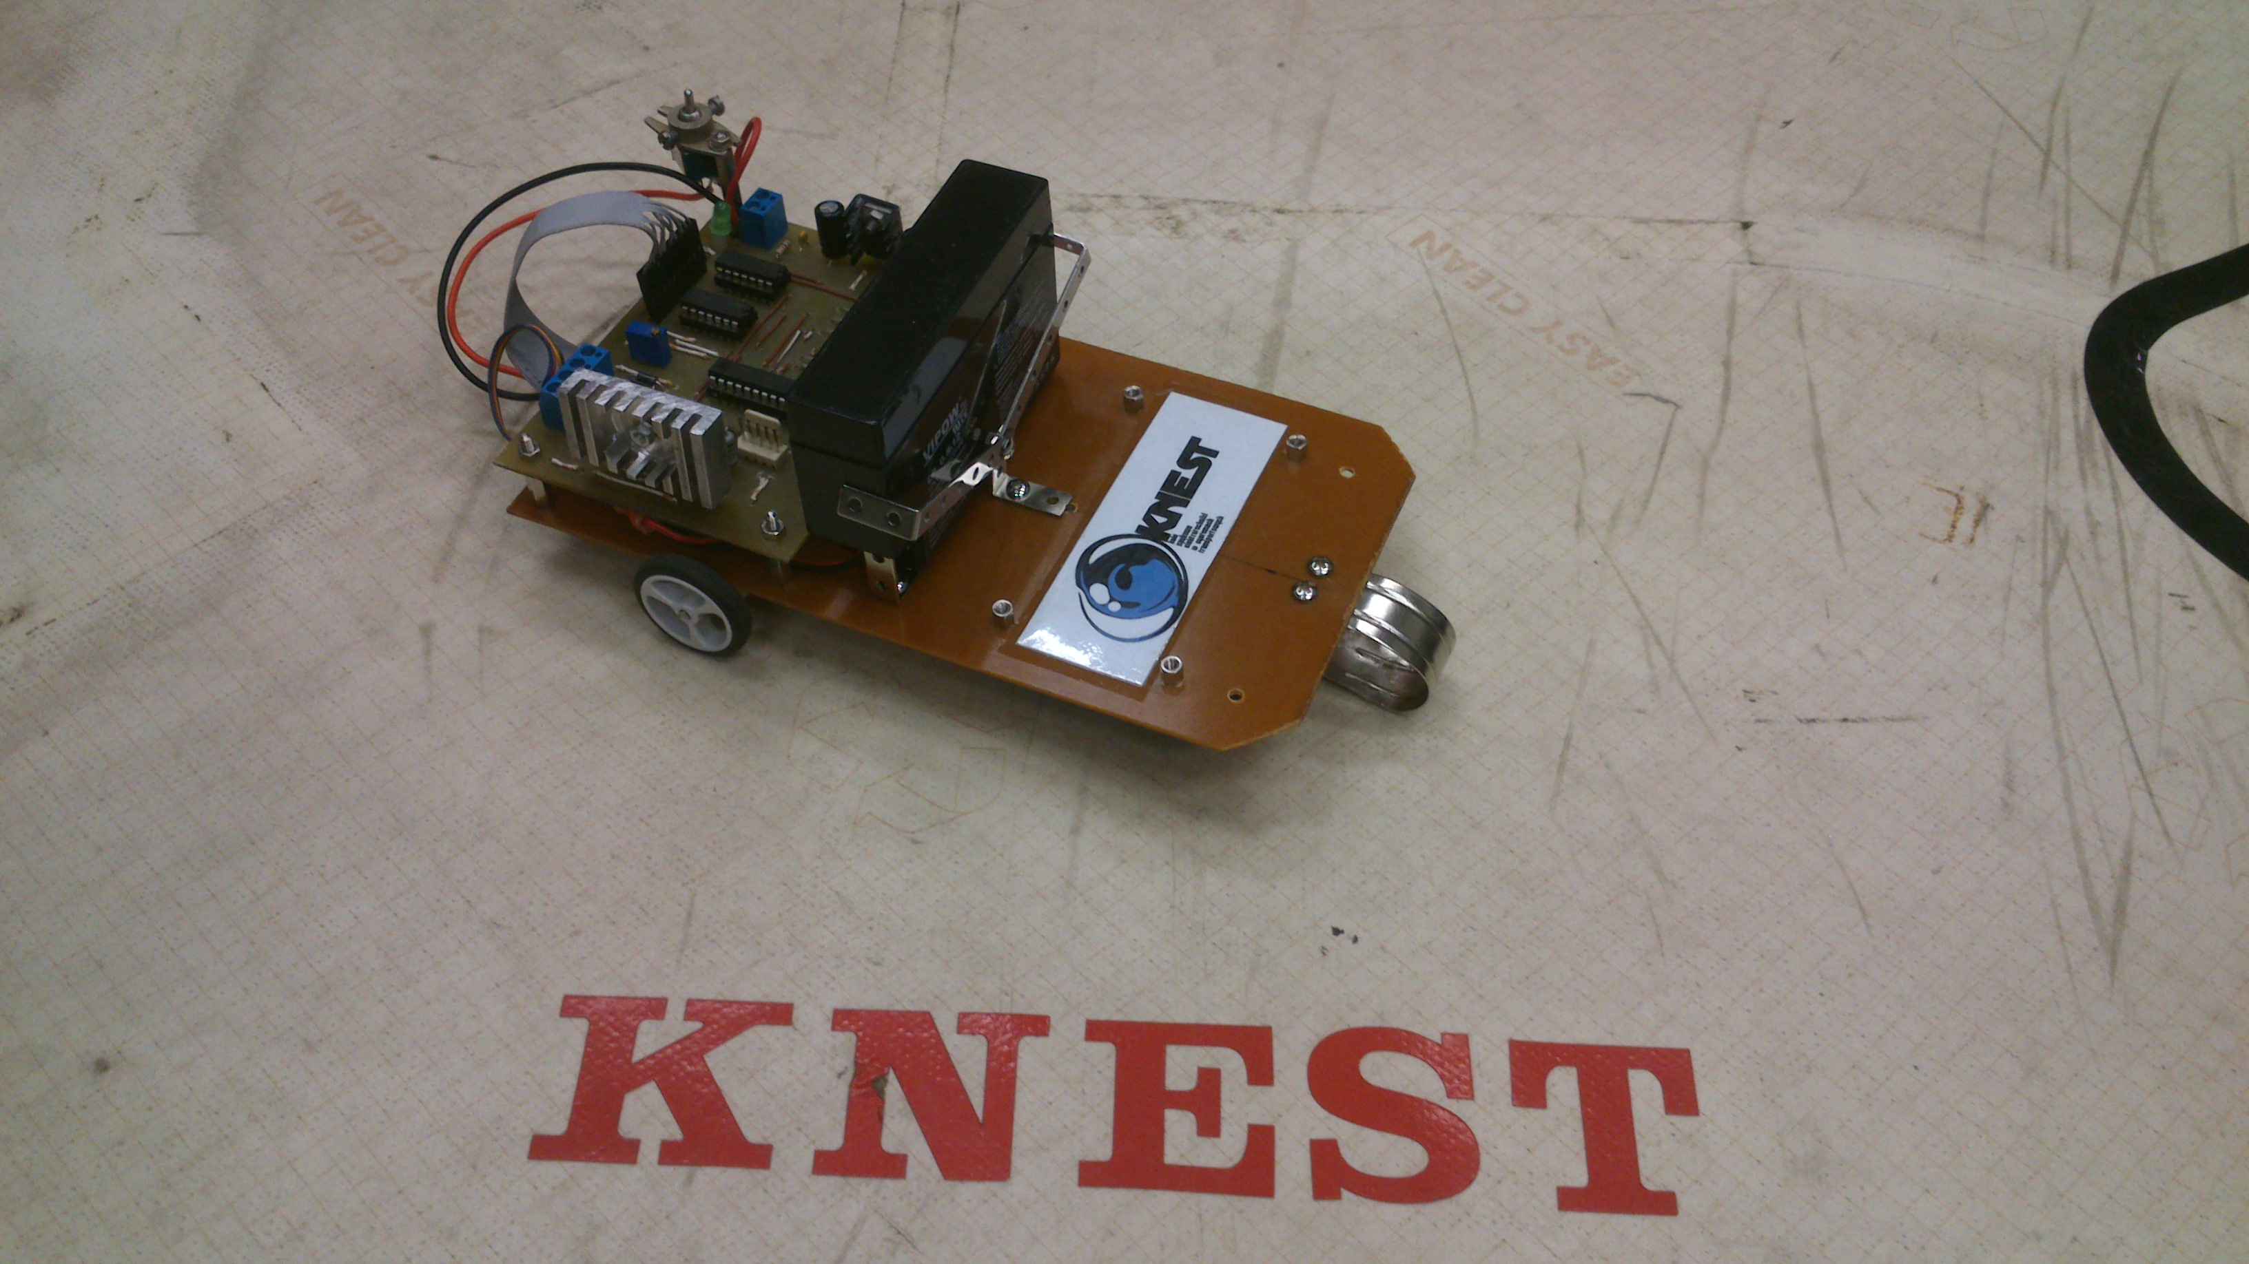

Widok z profilu z widocznym podpraciem robota:
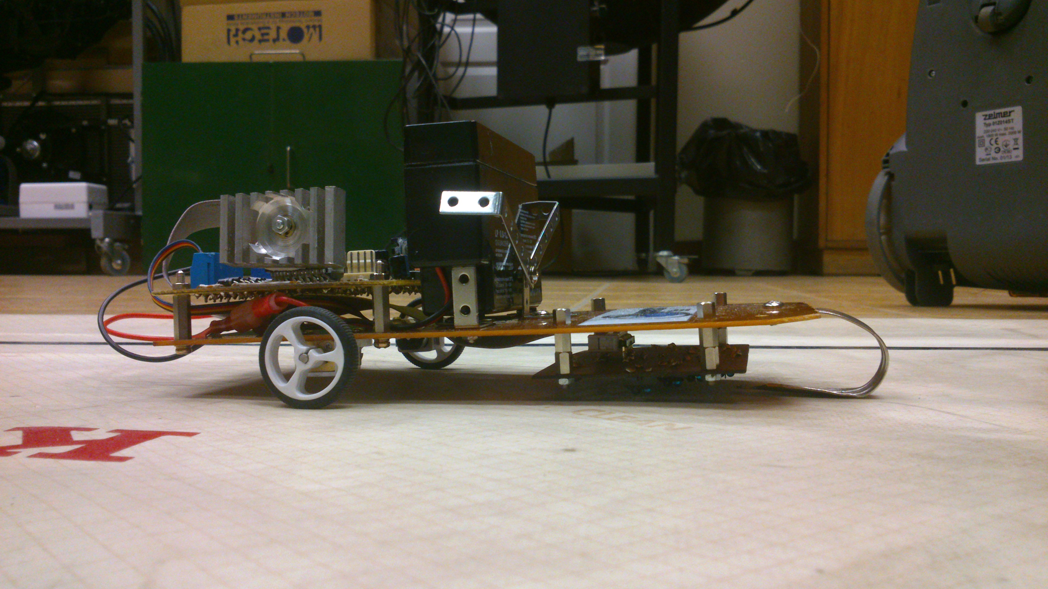

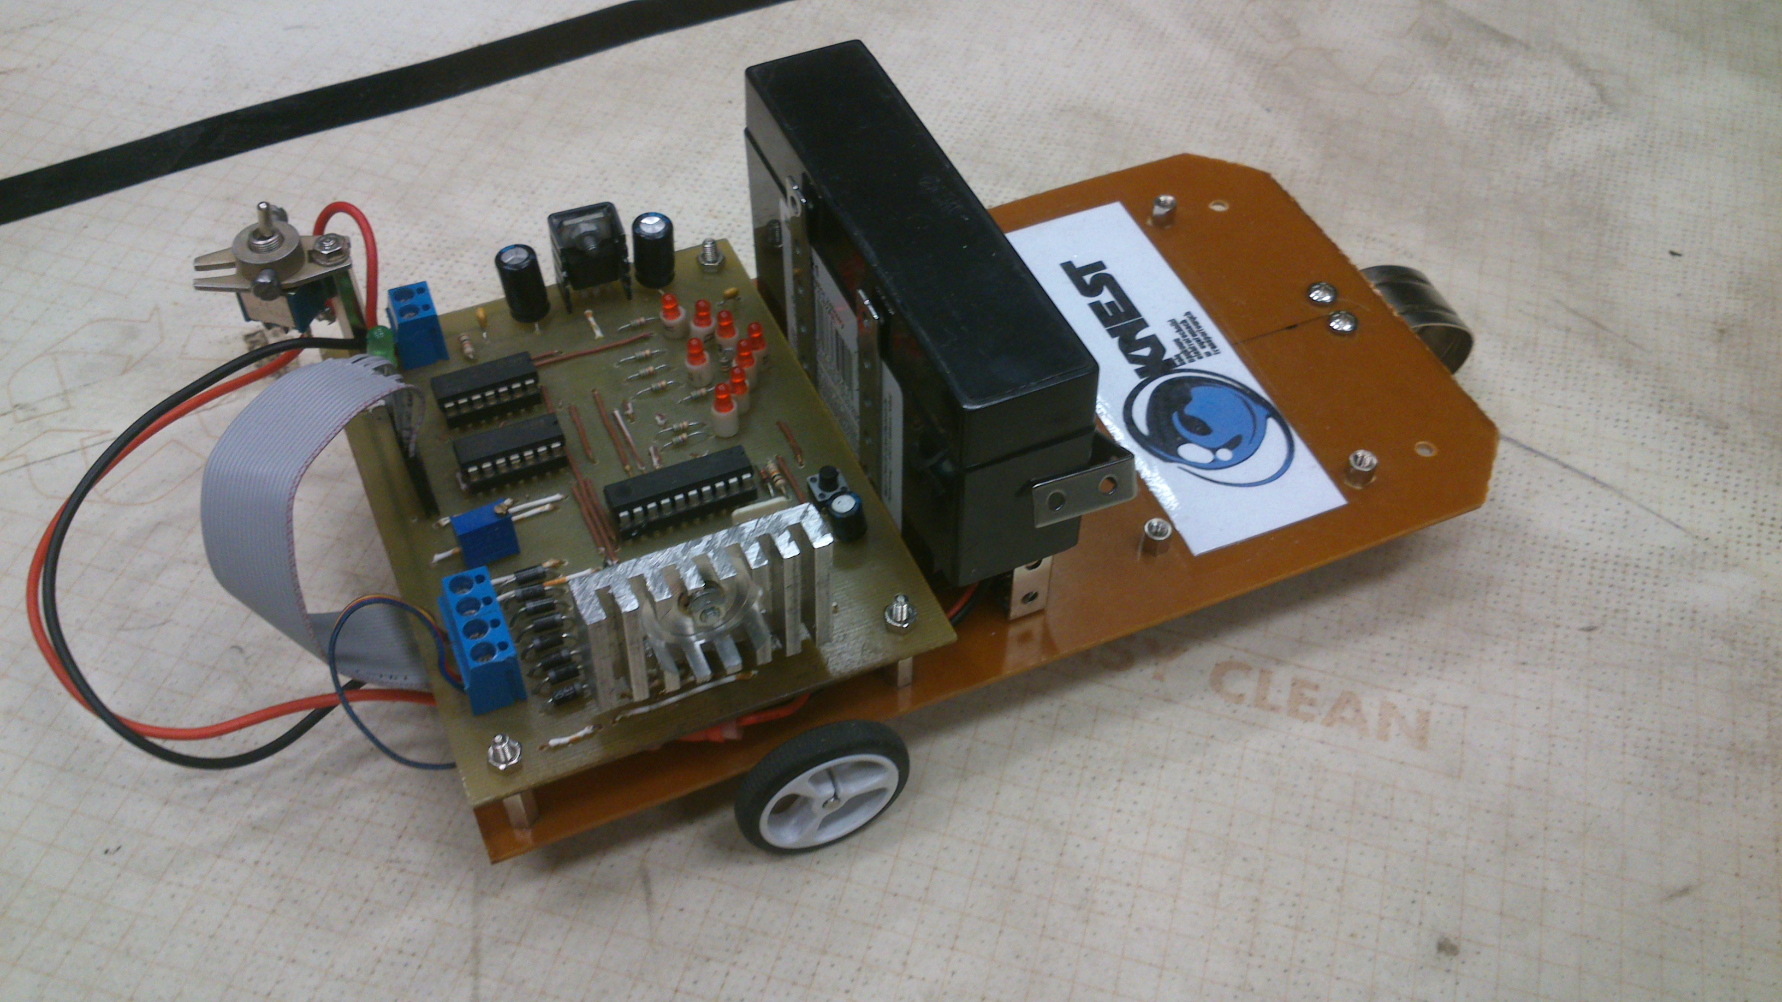

Układ napędowy wraz z płytką oczu robota:
